●場地租借申請●

- 臺南市立博物館為提升左鎮化石園區使用效能，並推廣化石文化教育，爰設立演講廳及會議室提供園區外團體或個人借用。凡使用目的與學術文化教育、教學等相關，不涉及商業用途，並符合本園區〈場地使用管理辦法修正條文〉者，均可申辦使用。

- 場地實景
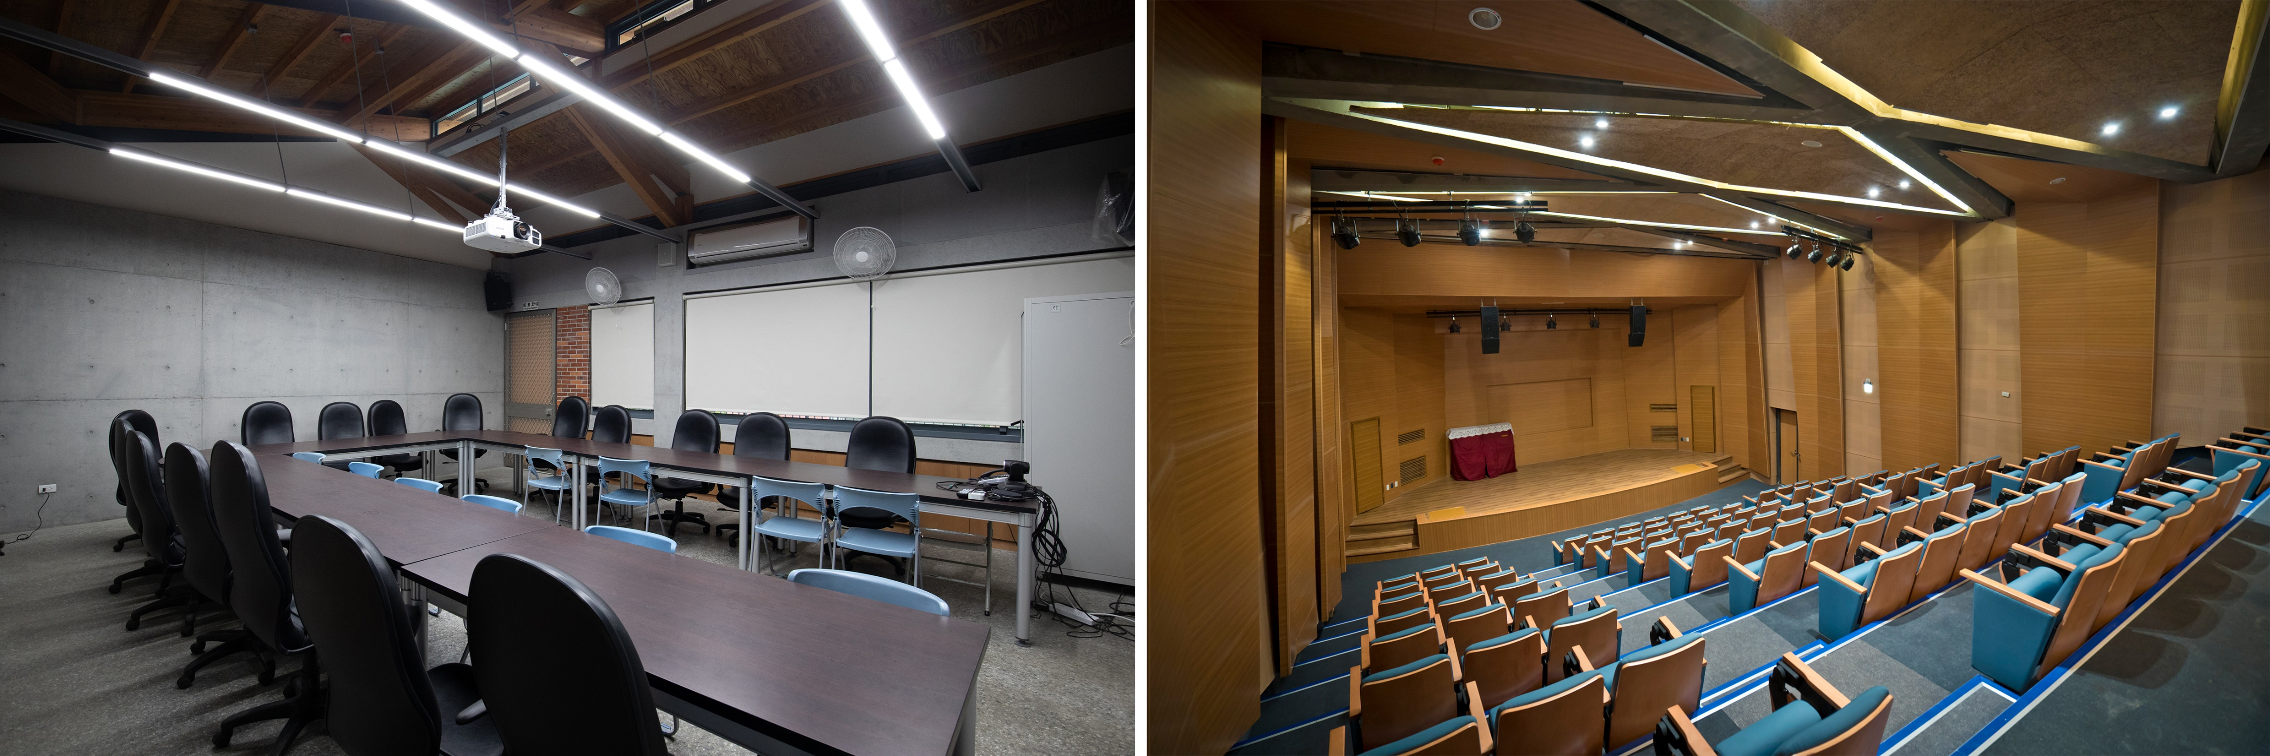
- 〈場地使用管理辦法修正條文〉
- 各機關、學校、人民團體或個人舉辦活動符合下列各款之一者，得向臺南市立博物館（以下簡稱本館）申請使用場地：
  - 推廣多元文化、鄉土教學或結合節慶之各種文教活動。
  - 舉辦正當性音樂表演等藝文活動。
  - 舉辦學術性集會演講。
  - 舉辦國際性文化交流活動。
  - 其他經本館核准之各種文化性集會或活動。
- 申請案有下列情事之一者，不予核准使用：
  - 使用目的不符合前條規定。
  - 違反法令規定或妨害社會善良風俗。
  - 選舉競選活動及政黨黨務活動。
  - 活動內容對於他人健康或本園區建築物安全有危害之虞。
  - 活動內容經本館認為不宜使用。
- 申請使用場地者，應填具申請書，並應於使用場地前七日內一次繳清場地使用費。
- 臺南市政府及所屬機關、學校主辦活動或辦理上級交辦事項，以及臺南市政府及主管機關合辦或協辦之活動，得免費使用場地。
- 使用費收費基準如附表。
- 申請場地經核准使用者，繳納之費用概不退還。但有下列情形之一者，無息退還部分或全部費用：
  - 因特殊事故致不能如期使用，並於使用日三日前通知本館，退還場地使用全部費用。
  - 因不可抗力之事故，致不能如期使用，退還其不能使用期間之場地使用費。
  - 本館因有公務或公益需要，必須收回場地自行使用時，應通知申請人改期；不能配合改期者，退還所繳納之各項費用。
- 申請人非經本館同意，不得任意接用、變更電線或電器設備。海報等文宣品，應於本館指定地點張貼。使用本園區公物設備應注意維護，用畢應回復原狀，有毀損應負賠償責任。
- 場地使用時間之安全維護、傷患急救、公共秩序、器材設施、人員意外事故處理及保險等，均由申請人自行負責處理。本館得審酌活動內容，要求申請人投保符合一定保險金額之火險、公共意外責任險或其他相關保險；申請人應於使用場地前投保並將保險契約副本送交本館備查，保險期間依場地布置工作時起，至場地回復原狀時止，活動若因故改期或延長，保險期間應配合調整。

- 附表

場地 | 項目 | 時段 | 金額(新臺幣)
演講廳  (96人座位) | 場地費 | 一場次 | 2,500元
演講廳  (96人座位) | 清潔費 | 一場次 | 800元
會議室  (30人座位) | 場地費 | 一場次 | 1,500元
會議室  (30人座位) | 清潔費 | 一場次 | 400元

備註：
- 場地使用時段，區分為每日上午（九時至十二時）、下午（二時至五時）等場次。
- 申請人使用場地時數未滿一場次者（未滿三小時），仍以一場次時段計；逾時使用場地未達三十分鐘，免予加收費用；逾時三十分鐘以上者，則另加收一場次之場地費。

